**LABORATORIO DE TEORÍA DE COMUNICACIONES 1 – PARTE PRÁCTICA**

**TEMA: INTRODUCCIÓN A LA INSTRUMENTACIÓN**

**2024**

**HOJA DE LABORATORIO 2**

# [1]INTRODUCCIÓN A LA INSTRUMENTACIÓN

**Integrantes**

|  |  |  |
| --- | --- | --- |
| **NOMBRES Y APELLIDOS** | **CÓDIGO** | **GRUPO** |
|  |  |  |
|  |  |  |
|  |  |  |

|  |  |  |
| --- | --- | --- |
| **ACTIVIDADES** | | **PUNTAJE** |
| Experiencia 1 | Uso del generador de funciones y osciloscopio | 4 puntos |
| Experiencia 2 | Mediciones usando el multímetro | 2 puntos |
| Experiencia 3 | Uso del analizador de espectros | 2 puntos |

|  |  |
| --- | --- |
| **CORREGIDO POR** | **NOTA** |
| *Nombre del JP* | **0.0/8.0** |

|  |
| --- |
| El contenido de esta guía es de carácter estrictamente personal y aplicable solo para el curso de Teoría de Comunicaciones 1 (TEL133). Cualquier tipo de plagio será sancionado de acuerdo con el reglamento disciplinario de la PUCP. |

**EXPERIENCIA 1: Uso del generador de funciones y osciloscopio (4.0 puntos)**

|  |  |
| --- | --- |
|  | **Objetivo de aprendizaje: Conocer el funcionamiento del generador de señales y del osciloscopio digital, a partir de las características de configuración que permitan la generación y visualización de señales en el dominio del tiempo.** |

**Indicaciones:**

1. Identificar las principales partes, controles y características del generador de funciones y osciloscopio.
2. Realizar la siguiente conexión entre el generador y el osciloscopio.

Generador de funciones

Osciloscopio

Figura 1. Conexiones entre Generador de funciones y osciloscopio.

1. En el generador de funciones, configurar una señal senoidal de acuerdo a las características de la tabla 1.

|  |  |  |
| --- | --- | --- |
| **Tabla 1.** | **Parámetros de la señal senoidal** | |
| **N° de grupo** | **Amplitud** | **Frecuencia** |
| 1 | 3.0 Vpp | 1.5 kHz |
| 2 | 2.0 Vpp | 2 kHz |
| 3 | 0.6 Vpp | 200 Hz |
| 4 | 0.4 Vpp | 500 Hz |

1. Representar en la pantalla del osciloscopio la señal generada.
2. Usando los cursores, medir la amplitud y el periodo de la señal capturada. Adjuntar la captura de pantalla con los cursores en la tabla 2. **(1 punto)**

|  |  |  |
| --- | --- | --- |
| **Tabla 2.** | **Señal senoidal – Análisis en el tiempo** | |
| *(Inserte gráfica)* | | |
| **Periodo (T)** | | **Amplitud (V)** |
|  | |  |

1. Utilizando el osciloscopio calcular el espectro (transformada de Fourier) de la **señal senoidal**. Usar el botón **M** (**Math**) y la opción **FFT**. (**1 punto**)

* Configurar el eje X del osciloscopio en escala lineal.
* Usando las escalas horizontal y vertical, escalar adecuadamente la gráfica para que muestre las componentes principales de frecuencia de la señal.
* Con los cursores configurados en **FFT** medir:

1. La frecuencia del armónico fundamental (**F0**).
2. La amplitud del armónico fundamental (**A**).

* Capturar la pantalla del osciloscopio y completar la tabla 3.

|  |  |  |
| --- | --- | --- |
| **Tabla 3.** | **Señal senoidal – Análisis en la frecuencia** | |
| *(Inserte gráfica)* | | |
| **Frecuencia (F0)** | | **Amplitud (F0)** |
|  | |  |

1. Realizar las siguientes conexiones entre el(los) generador(es) y el osciloscopio.

Cable BNC - BNC

Cable BNC - BNC

Ch1

Ch2

Ch2

Ch1

Generador de funciones

Osciloscopio

Figura 2. Generación de señales múltiples.

1. Usando el canal 2 del generador (u otro generador), configurar una **señal cuadrada** con las siguientes características:

|  |  |  |
| --- | --- | --- |
| **Tabla 4.** | **Parámetros de la señal cuadrada** | |
| **N° de grupo** | **Amplitud** | **Frecuencia** |
| 1 | 0.6 Vpp | 200 Hz |
| 2 | 0.4 Vpp | 500 Hz |
| 3 | 3.0 Vpp | 1 kHz |
| 4 | 2.0 Vpp | 2 kHz |

1. En la pantalla del osciloscopio, representar las 2 señales **(senoidal y cuadrada)** en simultáneo usando la misma escala vertical para ambas. (**1 punto**)

|  |  |
| --- | --- |
| **Tabla 5.** | **Señales senoidal y cuadrada** |
| *(Inserte gráfica)* | |

1. Usando el botón **M** (**Math**) del osciloscopio, calcular la suma de las señales senoidal y cuadrada. Insertar una captura de la señal resultante en la tabla 6. (**1 punto**)

|  |  |
| --- | --- |
| **Tabla 6.** | **Suma de las señales senoidal y cuadrada** |
| *(Inserte gráfica)* | |

**EXPERIENCIA 2: Mediciones usando el multímetro. (2.0 puntos)**

|  |  |
| --- | --- |
|  | Objetivo de aprendizaje: Conocer las funciones básicas del multímetro digital a través de la medición de voltajes y corrientes. |

**Indicaciones:**

1. Identificar las principales funciones y opciones de medición del multímetro digital.
2. Usando el multímetro, medir los parámetros de los componentes eléctricos y electrónicos dados en la tabla 7. (**1 punto**)

|  |  |  |
| --- | --- | --- |
| **Tabla 7.** | **Mediciones usando el multímetro** | |
| **Componente** | **Medida o estado** | **Valor comercial** |
| Resistencia |  | 4.7 kΩ |
| Capacitor |  | 104 |
| Diodo LED | **Elija un elemento.** | - |
| Cable unifilar | **Elija un elemento.** | - |

1. Usando el multímetro, medir los parámetros eléctricos (voltaje y corriente) en una carga conectada a una fuente de alimentación (Importante: considerar las siguientes configuraciones y consultar al JP sobre las mediciones).

***Configuración para medir voltaje***

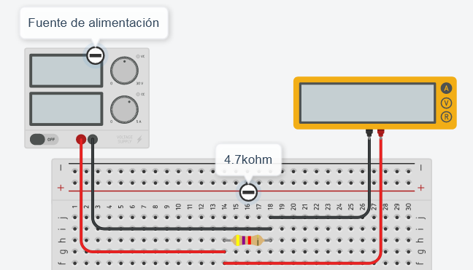

Figura 3. Configuración para la medición de voltaje usando el multímetro.

***Configuración para medir corriente***

***Solicitar la verificación del JP antes de encender la fuente de alimentación.***

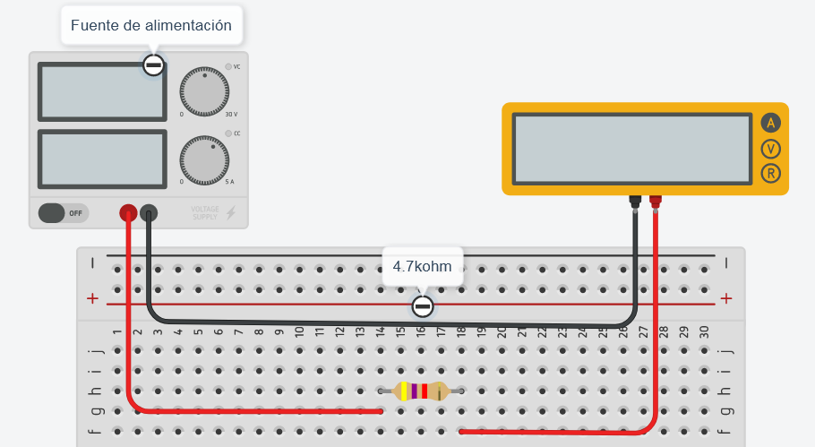

Figura 4. Configuración para la medición de corriente usando el multímetro.

1. Registrar los valores medidos en la tabla 8. (**1 punto**)

|  |  |
| --- | --- |
| **Tabla 8.** | **Mediciones usando el multímetro** |
| **Parámetro** | **Valor** |
| Voltaje positivo de la fuente |  |
| Corriente positiva de la fuente |  |

**EXPERIENCIA 3: Uso del analizador de espectros. (2.0 puntos)**

|  |  |
| --- | --- |
|  | Objetivo de aprendizaje: Conocer el funcionamiento del analizador de espectros a partir de la visualización de señales en el dominio la frecuencia. |

**Indicaciones:**

1. Con ayuda del Jefe de Prácticas describa el funcionamiento y controles fundamentales del Analizador de espectros
2. Realice la medición del espectro de una radio FM comercial, para ello hacer las conexiones de la figura 5.

Antena VHF/UHF 🡪 Adaptador F/N 🡪 Analizador de espectros

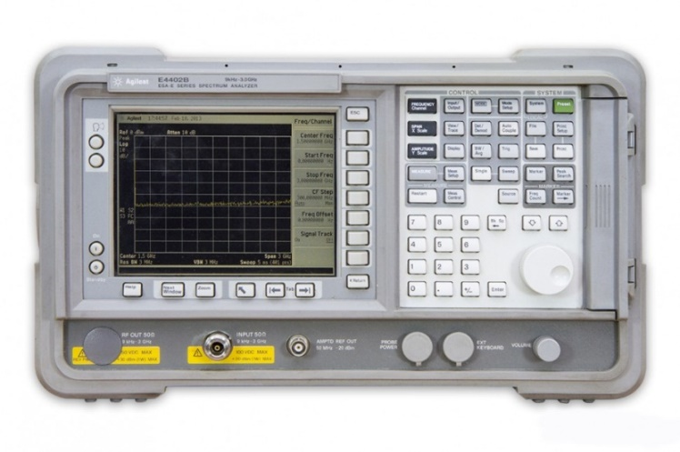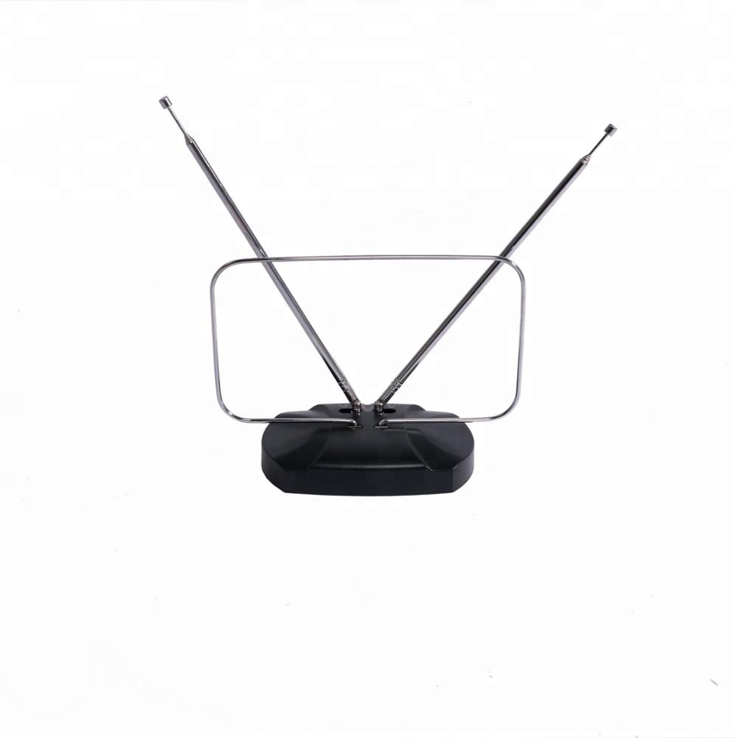

Figura 5. Analizador de espectros y antena.

Considerar las siguientes emisoras FM por grupo de trabajo:

|  |  |  |
| --- | --- | --- |
| **Tabla 9.** | **Parámetros de emisoras FM** | |
| **Grupo** | **Portadora** | **Nombre comercial** |
| **1** | 88.3 MHz | Mágica |
| **2** | 89.7 MHz | RPP |
| **3** | 95.5 MHz | Exitosa |
| **4** | 103.9 MHz | Nacional |

Usar los siguientes parámetros para la configuración del analizador

|  |  |
| --- | --- |
| **Tabla 10.** | **Parámetros de configuración del analizador de espectros** |
| **Parámetro** | **Valor** |
| **Frecuencia central** | Frecuencia de la portadora de radio FM. |
| **Span** | 240 kHz |
| **Amplitud** | * Ref: -30 dBm * Atenuación: Mínima (0 dB) * Escala: 10 dB |

1. En la tabla 11, insertar una captura de la gráfica obtenida en un determinado instante en el analizador de espectros. (**1 punto**)

|  |  |
| --- | --- |
| **Tabla 11.** | **Mediciones usando el analizador de espectros** |
| *(Inserte gráfica)* | |

1. Usando la opción **MARKER** y el control de perilla (**Knob**), medir el pico máximo de la portadora. Adicionalmente, estimar el ancho de banda de la emisora. Agregar capturas de las mediciones. (**1 punto**)

|  |  |  |
| --- | --- | --- |
| **Tabla 12.** | **Espectro de la señal de radio – Análisis en la frecuencia** | |
| *(Inserte gráfica)* | | |
| **Frecuencia (F0)** | | **Ancho de banda (BW)** |
|  | |  |

**INSTRUCCIONES PARA LA ENTREGA**

* **La guía debe ser entregada con el formato LABX_H69Y_GZ.PDF, donde las letras de color rojo corresponden a los números de laboratorio, horario y grupo respectivamente.**
* **La entrega de la guía debe realizarse dentro del tiempo indicado en la actividad correspondiente en la plataforma PAIDEIA.**
* **Es responsabilidad de los integrantes del grupo verificar el documento enviado.**

**CRITERIOS DE EVALUACÍÓN**

|  |  |
| --- | --- |
| **Criterios** | **Puntaje** |
| Correcta medición de la amplitud y el periodo de la señal senoidal. | 1 punto |
| Escalar correctamente el espectro (transformada de Fourier) de una señal senoidal. | 1 punto |
| Representar las señales senoidal y cuadrada en simultáneo con una misma escala vertical. | 1 punto |
| Calcular adecuadamente la suma de las señales senoidal y cuadrada. | 1 punto |
| Medición adecuada de los parámetros de componentes electrónicos (resistencia, capacitor, diodo LED, etc.). | 1 punto |
| Medición correcta del voltaje y corriente usando el multímetro. | 1 punto |
| Correcta configuración de una señal de radio FM mediante el analizador de espectros. | 1 punto |
| Medir correctamente el pico máximo de la portadora de una señal de radio FM usando el Analizador de espectros. | 1 punto |
| Puntaje total | 8 puntos |

1. **NOTA IMPORTANTE: CONSULTE A LOS JEFES DE PRÁCTICA ANTE CUALQUIER DUDA SOBRE EL MANEJO DE LOS EQUIPOS Y LAS CONEXIONES.**